PC SESTAVA

HARDWARE OSTATNÍ PŘÍSLUŠENSTVÍ (periferní)
(počítačová jednotka) je zařízení rozšiřující možnosti použití počítače.

VSTUPNÍ VÝSTUPNÍ
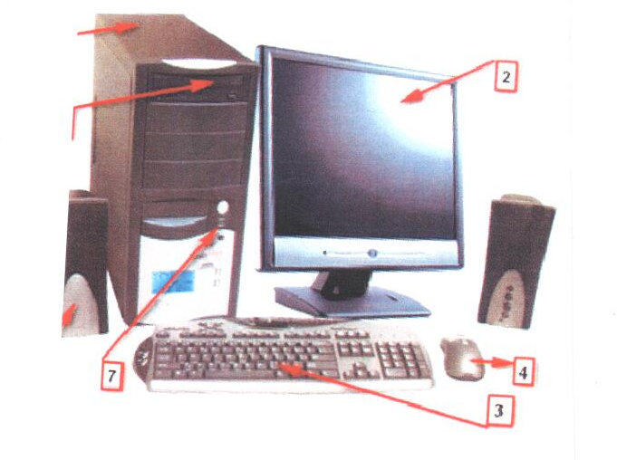
55
6
1
1 2
3 4
5 6
7

HARDWARE

Počítač (základní jednotka)

Základní deska: Mimo základní desku:
procesor (mozek počítače) pevný disk (úložiště dat)
operační paměť (RAM) – (rychlost zpracování dat) disketová mechanika
sběrnice pro připojení dalších karet mechanika cd –multifunkční
zdroj zařízení

Nejdůležitější karty:
grafická karta
zvuková karta
síťová karta
modem

Poznámky

